TRANSPORTUL BETONULUI

Generalitati

Transportul betonului presupune deplasarea acestuia de la locul de preparare la locul de punere în lucrare.
Indiferent de distanta si de miljocul de transport folosit, operatia de transport se va face cu respectarea obligatorie a urmatoarelor conditii:
- pastrarea intacta a compozitiei;
- asigurarea omogenitatii, respectiv evitarea segregarii interioare sau exterioare;
- limitarea duratei de transport;
- reducerea la maximum a manoperei si a incarcarilor – descarcarilor.

Pastrarea intacta a compozitiei

Aceasta conditie presupune ca mijloacele de transport sa fie etanse pentru a nu se permite pierderea laptelui de ciment si pe de alta parte, pe timp de arsita sau ploaie, în cazul transportului cu autobasculante pe distanta mai mare de 3 km, suprafata libera de beton trebuie sa fie protejata cu folii sau prelate din cauciuc, astfel încât sa se evite schimbarea caracteristicilor betonului ca urmare a modificarii continutului de apa din amestec.

Asigurarea omogenitatii si evitarea segregarii interioare sau exterioare

In timpul operatiilor de transport, datorita socurilor sI vibratiilor ce depasesc anumite limite se produce învingerea frecarii vâscoase si ruperea coeziunii dintre componentii betonului. Ca rezultat apare tendinta de segregare a granulelor si de dirijare a lor în jos, fenomen care afecteaza în special granulele mari de agregat. Acest fenomen este numit segregare interioara.
In cazul caderii de la înaltimi mai mari de 1,5 m a betonului (scurgerea prin jgheaburi prea lungi, aruncarea cu lopata la distante mari, etc.) granulele mari au tendinta sa se desprinda de masa betonului si sa se rostogoleasca mai repede ca ceilalti componenti. Acest fenomen se numeste segregare exterioara.

Pentru a preveni fenomenele de segregare interioara si exterioara pe timpul transportului, trebuie sa se respecte urmatoarele reguli:

- transportul betoanelor cu tasare mai mare de 50 mm se va face cu autoagitatoare, iar a betoanelor cu tasare de maxim 50 mm cu autobasculante cu bena, amenajate corespunzator;

- transportul local al betonului se poate efectua cu bene, pompe, vagoneti, benzi transportoare, jgheaburi sau tomberoane.

Limitarea duratei de transport a betonului

Aceasta conditie este obligatorie pentru a se asigura începerea prizei betonului dupa punerea în lucrare a sa. Durata maxima posibila de transport (considerata din momentul încheierii prepararii betonului si încarcarii sale în mijlocul de transport si pânå la sfârsitul descårcårii acestuia) depinde în special de compozi¡ia betonului (cantitatea de apa, tipul si cantitatea de ciment, existenta unor aditivi etc.) si de factori externi (temperatura si tipul mijlocului de transport). Durata de transport nu poate depåsi valoarile orientative prezentate mai jos, pentru cimenturi de clase 32,5 / 42,5 decât daca se utilizeaza aditivi întârzietori de priza si intarire.

Durate maxime transport cu autoagitatorul

- Ciment 32,5 – temp. beton (10⁰< t < 30⁰ ) – max. 50 minute;
- Ciment 32,5 – temp. beton ( t < 10⁰ ) – max. 70 minute;
- Ciment ≥ 42,5 – temp. beton (10⁰< t < 30⁰ ) – max. 35 minute;
- Ciment ≥ 42,5 – temp. beton ( t < 10⁰ ) – max. 50 minute;

Transportul betonului de la locul de preparare la locul de punere în lucrare se poate împarti în:
a) transportul pâna la obiect;
b)transportul în cadrul obiectului.

Transportul pânå la obiect

generalitati

Transportul pana la obiect se face pe orizontala, de regula la distante mai mari de 1000 m, cu mijloace de transport auto. Betonul de lucrabilitate L3 sau L4 (tasare 5…15 cm) se va transporta cu autoagitatoarele, iar betoanele de lucrabilitate L2 (tasare de la 1….4 cm) se pot transporta cu autobasculante (nerecomandat) cu benå amenajate corespunzator. Se admite transportul betonului de lucrabilitate L3 (tasare 5…9 cm) si cu autobasculanta (nerecomandat), cu conditia ca la locul de descarcare sa se asigure reomogenizarea (amestecarea) amestecului.
In cazul transportului cu autobasculante (nerecomandat), durata maxima se reduce cu 15 minute fata de limitele din tabelul de mai sus.
In cazul în care nu se poate respecta durata maxima de transport (în general pentru distante mai mari de 8 km), se procedeazå la transportul cu autobetoniera a amestecului uscat (toti componentii betonului mai putin apa se amesteca la o statie de prepararea betonului si apoi amestecul uscat se descarca în toba autobetonierei). La obiect, se introduce în toba de agitare cantitatea exacta de apa (conform retetei determinate anterior) si se amesteca la timpul stabilit. Se pot utilize si compozitii cu cimenturi lente si cu aditivi întârzietori de priza si intarire.
In general se recomanda ca temperatura betonului proaspat, înainte de turnare, sa fie cuprinsa între (5÷30)⁰ C.
In situatia betoanelor cu temperaturi mai mari de 30⁰C sunt necesare masuri suplimentare cum ar fi stabilirea de catre un institut de specialitate sau un laborator autorizat a unei tehnologii adecvate de preparare, transport, punere în lucrare si tratare a betonului si folosirea unor aditivi întârzietori eficienti.
Ori de câte ori intervalul de timp dintre descarcarea si reîncarcarea cu beton a mijloacelor de transport, depaseste o ora precum si la întreruperea lucrului, acestea vor fi curatate cu jet de apa. In cazul autoagitatoarelor, acestea se vor umple cu cca 1 m³ de apa si se vor roti cu viteza maxima timp de 5 minute dupa care se vor goli complet de apa.

mijloace

- autobasculanta (nerecomandat);

- autoagitatorul:
- recipient dublu tranconic (toba) cu 16 rotatii pe minut;
- la intrare are placute elicoidale si betonul este miscat in permanenta, diminuandu-se tendinta de segregare; →se mareste timpul (TIP);
- cand se ajunge la element se descarca prin spate betonul respectiv;
- distanta maxima de tranposrt 12 km;
- transporta orice consistenta de beton;
Observatie - la distanta de 50km →autobetonierele→autoagitatoare cu rezervor de apa;
- autobetoniera (automalaxorul)
Toba se poate roti pana la 30 rot/min. De la statie pleaca un beton uscat, fara apa →se descarca in recipient →la santier se introduce cantitatea de apa dorita si se amesteca componentii. Dupa ce se realizeaza betonul se opreste miscarea de rotatie si se descarca betonul gata preparat.

Observatie. Betonul nu se transport ape calea ferata, pentru ca nu se respecta conditiile de durata si de pastrarea omogenitatii→apare fenomenul de segregare.

Transportul betonului în cadrul obiectului

Se face atât pe verticala cât si pe orizontala. In cazul folosirii ca mijloace de transport a roabelor, tomberoanelor, benelor, jgheaburilor si burlanelor, acestea se vor curati cu un jet de apa, respectând condi¡iile aråtate la punctul anterior.
mijloace

- transportul cu roaba
Se foloseste la santierele mici si pentru cantitati reduse de beton. El necesita executarea unei podine de circulatie cu latimea de cca. 60 cm si se poate folosi pentru distante de pâna la 70 m si cu rampe de maximum 4% si pante de maximum 12%. Roabele sunt în general metalice, prevazute cu o roata cu pneu si au o capacitate de 80…120l.

- transportul cu tomberonul
Este un recipient pe doua roti, utilizandu-se pentru cantitati reduse de beton. Necesita executarea unei podine de circulatie cu latimea de cca. 150 cm si se poate folosi pentru distante de pâna la 150 m si cu rampe de maximum 4% si pante de maximum 12%. Tomberoanele sunt în general metalice, prevazute cu roti mari, axul acestora reprezentand centrul de rasturnare al acestui mijloc. Au o capacitate de 80…120l.

- jgeaburi si burlane

Elemente orizontale (jgheaburi) sau verticale (burlane), prin care se ghideaza betonul. Transportul prin jgheaburi si burlane asigura transportul betonului cu evitarea segregarii exterioare a lui.
Jgheaburile sunt din tabla cu grosimea de 2 mm solidarizata longitudinal si transversal cu profiluri metalice.Panta max va fi 30°,iar inaltimea de cadere libera a betonului nu va depasi 1,50 m.
Burlanele metalice sunt alcatuite din tronsoane metalice de forma tronconica(cu baza mare sus si baza mica jos)articulate intre ele. Asigura evitarea segregarii si raspandirea betonului pe o raza de cca 2m, iar inaltimea de cadere libera a betonului nu va depasi 1,50 m. Ultimul tronson va avea guara de evacuare a betonului prevazuta lateral sau la partea de jos ,in functie de conditiile de turnare.

- transportul cu bena

Permite transportul betonului cu minimum de transbordari si cu manopera foarte redusa, însa impune dotarea santierului cu utilaje de ridicare adecvate (din punct de vedere al capacita¡ii de ridicare si al acoperirii suprafetei pe care urmeaza sa fie pus în lucrare betonul). Benele trebuie sa aiba o greutate cât mai redusa, sa fie etanse, sa permita o descarcare treptata a betonului si sa fie usor de manevrat si curatit.
Benele papuc au capacitate de 200…1000l si benele cu furtun, capacitate de 500…800l.

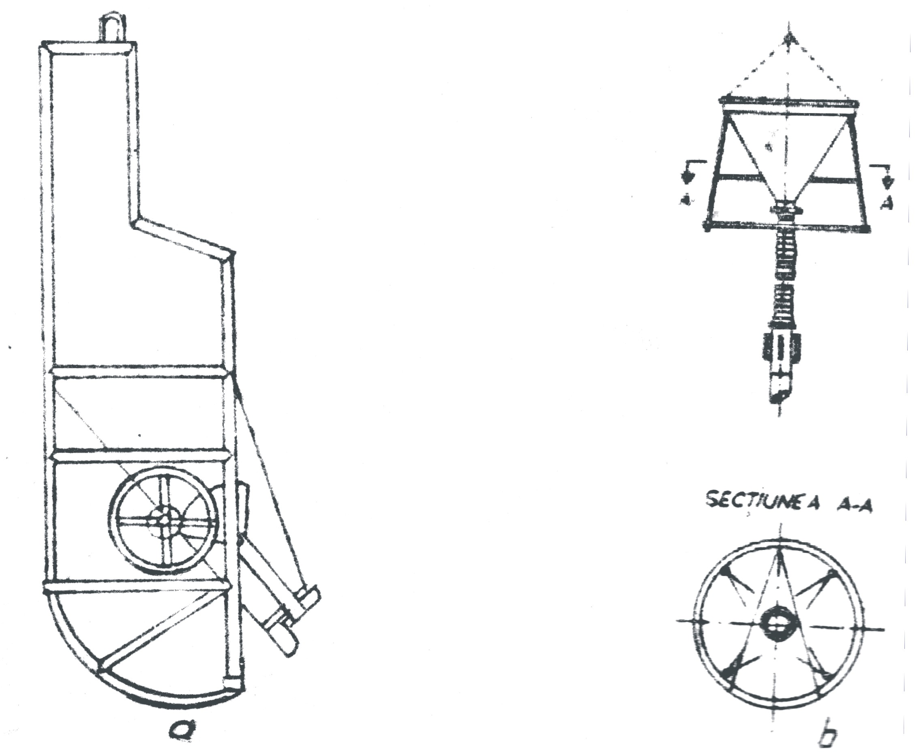

BENE PENTRU TRANSPORTUL BETONULUI
a – bene papuc cu deschidere laterala
b - bene cu furtun

- transportul cu banda transportoare

Se foloseste mai rar, betoanele transportate necesitand consistente mai scazute (T2 sau T2/T3). Ramtele admise nu depasesc 30˚, iar viteza este de maxim 1,2m/s. Caderea limita pentru beton se face de regula de la cel mult 60cm. Transportul betonului pe banda rulanta nu se admite decat in conditii tehnologice speciale, conform fiselor tehnice elaborate in acest sens.

- transportul prin pompare

Exista doua tipuri de pompe care se folosesc:

  - cu un piston; contin: buncar (1m³), pompa propriu-zisa si conducta de evacuare. Betonul refuleaza sub forma de soc (betonare discontinua), efect daunator pentru acesta.
Cu doua pistoane; transportul pe conducta se face continuu, pompe cu care se pot transporta toate tipurile de betoane;
Observatie: cimentul este foarte abraziv si dauneaza la frecarea cu pistonul

  - cu rotor; contin: buncar metalic cu beton, rotor cu palete care preseaza betonul sa intre prin conducta de evacuare, conducta din cauciuc armat, rotor cu mai multi cilindri (role) care preseaza pana la o anumita distanta conducta flexibila, conducta de evacuare prin care iese betonul cu o anumita presiune. Betonul trebuie sa fie mai fluid.

Pompe folosite pe santier

    - pompe stationare;
    - autopompe (pe sasiu).

O instalatie de pompare are trei parti componente: pompa de beton, conducta si racordul flexibil.

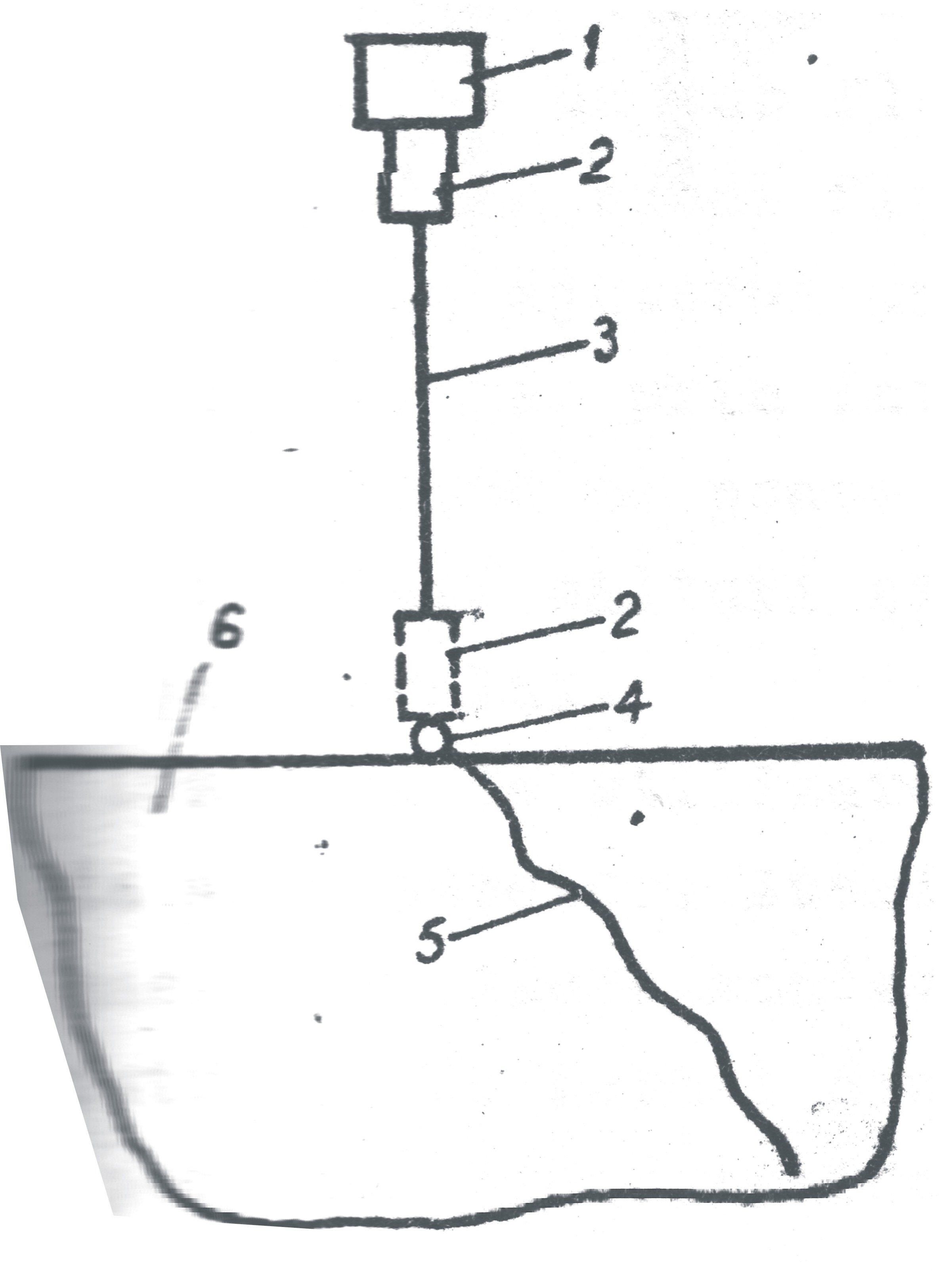

SCHEMA INSTALATIEI PENTRU TRANSPORTUL BETONULUI PRIN POMPARE
1-buncar ; 2-pompa ; 3-conducta orizontala ; 4-conducta verticala ; 5-conducta flexibila ; constructie

Domeniul de utilizare al pompelor cu beton s-a largit odata cu aparitia autopompelor. Acestea se compun dintr-un autocamion pe al carui sasiu se gasesc montate: un grup de pompare al betonului, un brat distribuitor format din mai multe tronsoane si un grup de actionare al pompelor hidrostatice. Bratul are 2÷5 tronsoane articulate (fiecare brat cu tronson de 10m) si sustine o conducta flexibila. Utilajul are o pompa cu piston sau rotor, cu productivitati de pana la 120mc/h.
Avantaj al acestei metode este productivitatea foarte mare , iar ca dezavantaj uzura prematura a unora din piesele in miscare ,ce vin in contact direct cu betonul(mediu abraziv) , imposibilitatea unor intreruperi mai mari de 30 min fara a se goli si curata instalatia si realizarea numai a structurilor de beton cu clase cuprinse intre C8/10 si C20/25.

Pentru cantitati mii de betoane nu se folosesc pompe stationare – la acestea sunt avantajoase utilaje cu autoagitatoare + pompe.

- transportul prin conducte

Este o metoda de mare productivitate în cazul în care este necesara turnarea continua a unor mari cantitati de beton. Transportul betonului se face prin conducte metalice cu diametrul de 80…180 mm la distante de 100 m pe verticala sau 400 m pe orizontala (în cazul transporturilor mixte se echivaleaza 1m de transport pe verticala cu 8m de transport pe orizontala, iar coturile de 90º se echivaleaza cu 8m de transport pe orizontala, cele de 45º cu 6m sI cele de 25º cu 4m. Deplasarea betonului se realizeaza pneumatic.
Conductele sunt realizate din tronsoane (L=1..3m) de teava metalica sau din mase plastice, drepte sau curbe, care se pot ansambla rapid între ele cu ajutorul unor prinderi speciale. Betonul pentru a fi pompabil trebuie sa fie de consistenta min. T3/T4 (tasare 8…12 cm), dimensiunea maxima a agregatelor sa nu depaseasca 1/3 din diametrul interior al conductei, iar continutul de parti fine din beton (ciment si agregat < 0,2mm) sa fie de cel putin 350 kg/m³ si de maximum 500 kg/m³. Inainte de începerea pomparii betonului, conducta sa va amorsa cu un mortar cu un dozaj minim de 300 kg ciment la m³. La terminarea betonarii, instalatia trebuie curatita prin spalare cu apa, folosind si dispozitive stergatoare (dopuri de cauciuc si hârtie, sfere de cauciuc spongios) care se introduc în conducta la o extremitate si se împing prin pomparea apei sub presiune, pâna ce sunt expulzate pe la extremitatea cealalta.
Partile componente ale instalatiei sunt:

1. sistem de conducte cu vane cu care se pot inchide sau deschide conductele, care se racordeaza la un compressor care produce aer comprimat (AC);
2.corpul recipentului (forma de para);
3. capac prin care se introduce betonul;
4. tabloul de comanda;
5. conducta de evacuare, se racordeaza la reteaua de conducte orizontale si verticale pana la locul de pune in lucrare;
6. buncar metalic in care ajunge betonul transportat pe conducte.

  - avantaje:
- mecanizare integrala;
- productivitate foarte mare;
- pastrarea integritatii.

- dezavantaje:
- costul destul de mare;
- greutatea de montaj

